***Cardiovascular Diagnostic Analysis***

***Best Insights of Test Results from 10,000 Pacients***

***PowerBI Interactive Dashboard***

***Plot B***

***Plot A***

***Plot F***

***Plot H***

***Plot E***

***Plot G***

***Plot E***

***Plot C***

***Plot D***

***Plot A - un gra******fic cu numarul de bolnavi pentru fiecare boala determinata de coloanele categorice***

Pe axa y sa avem deficientele (gen hipertensiv, diabet, depresie, fibrilatie atriala, anemii_deficitare, hiperlipemie, insuficienta_renala, boala_coronariana, boala_pulmonara_obstructiva_cronica ), iar pe axa x sa avem numarul loc, poate sa fie bar plot

***Plot B - un grafic cu valoarea maxima a frecventei_cardiace, tensiune_arteriala_sistolica, tensiune_arteriala_diastolica, Frecventa respiratorie, Temperatura, Saturatia_pulsului_de_oxigen pentru care Stare = dead***

Pe axa y sa avem valorile frecventa cardiaca si restul, nu e chiar plot dar banuiesc ca iese si din excel sa scoti valorile respective cu un query sis a le pui langa denumiri valorile maxime respective

Calculezi si vezi care sunt cele mai lungi periode de genul (data_internare - data_externare)…ia-le si tu pe primele 5-10 in functie de cum iti incape in grafic. Legat de grafic pe axa y sa avem ceva identificator unic sau poti sa le dai si tu niste nume la misto la acesti 5-10 pacienti, iar pe axa x sa avem reprezentat in ordine cronologica unul sub altul intervale de genul

(data_internare - data_externare) ca si niste bare sau cum crezi tu ca ar arata cel mai bine. Ideea ar fi sa aratam ca aceste periode nu sunt mai lungi de o luna.

***Plot C - cele mai lungi internari pe care le avem in sistem***

Prin interactiv, ma refer sa ai niste inputuri in partea dreapta …nu stiu niste dropdown-uri cu valori, iar cand le modifici valoarea din dreapta sa se modifice graficul din centrul raportului. Ar putea fi si ceva simplu gen distributiile unor variabile pe care le vrei tu sa ceva de genul…ar trb sa avem ceva interactiv luand in considerare ca tot restul continutului este static

***Plot E - la plotul acesta ca ar fi fost dragut sa fi facut ceva interactiv***

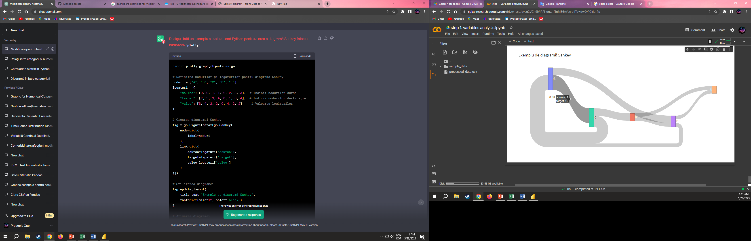

Diagrama Sankey

***Plot G***

Diagrama TreeMap

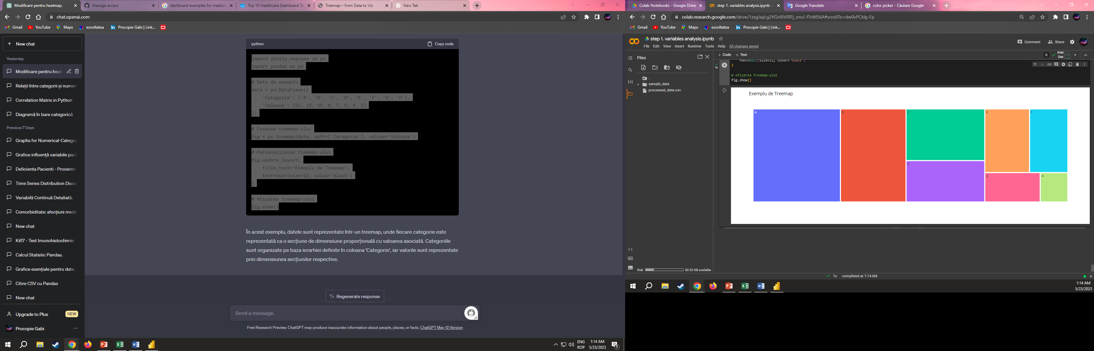

***Plot H***

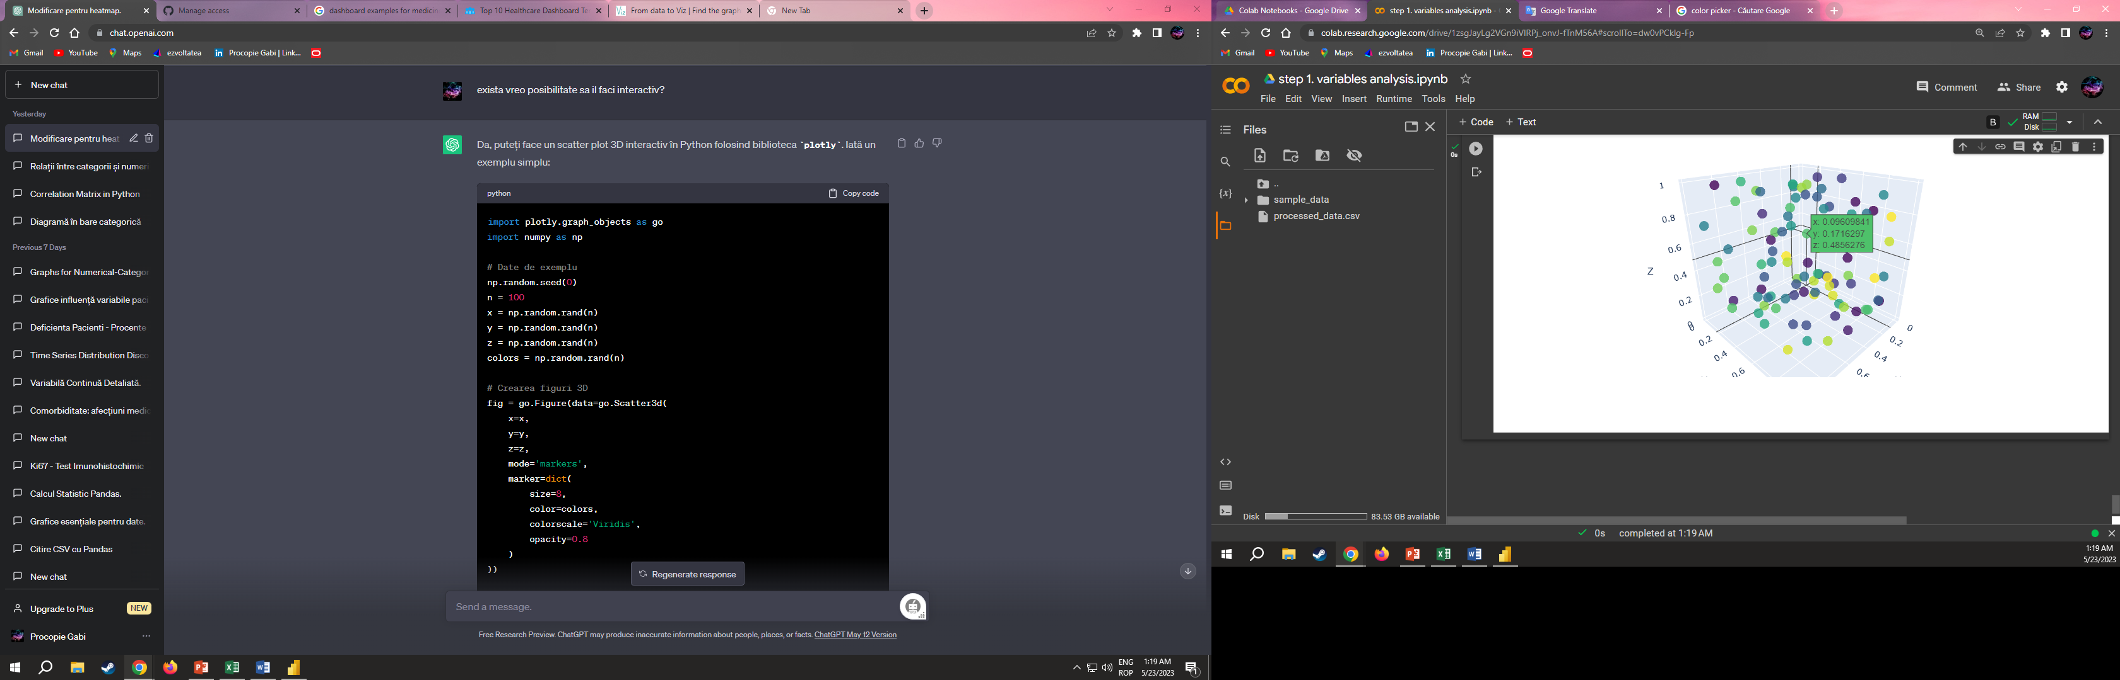

***Plot F***

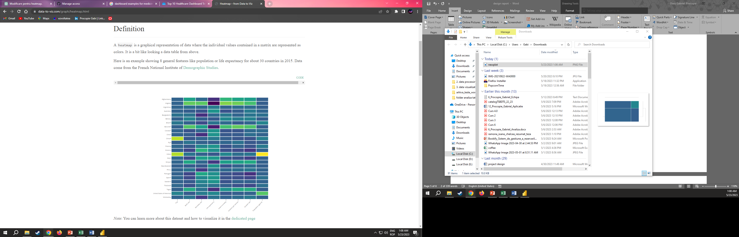

***Plot D***